Министерство науки и высшего образования Российской Федерации

ФГАОУ ВО «Уральский федеральный университет   
имени первого Президента России Б.Н. Ельцина»

Институт новых материалов и технологий

Кафедра «Теплофизика и информатика в металлургии»

**ОТЧЁТ**

**по практической работе № 1**

Образовательная программа бакалавриата

09.03.02 «Информационные системы и технологии в металлургии» (ФГОС ВО)

Дисциплина «**Операционные системы**»

Руководитель

доцент, к.т.н. А.С.Истомин

должность, звание подпись расшифровка подписи

Студент

НМТ-323901 Болгова И.Ю.

номер группы подпись расшифровка подписи

Екатеринбург

2024

Для начала работы была создана новая виртуальная машина assembler со следующими параметрами (рис.1, рис.2).

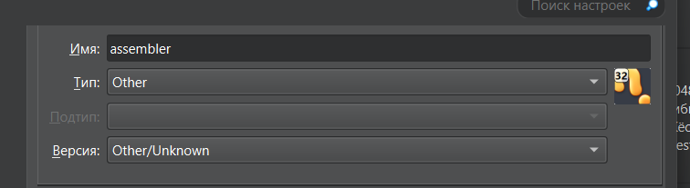

Рис. 1 – Тип и версия виртуальной машины

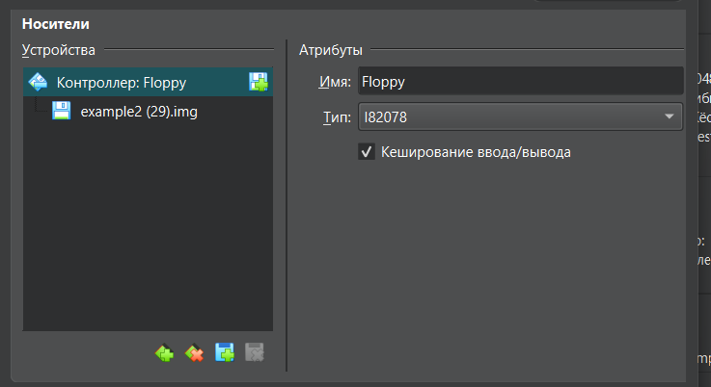

Рис. 2 – Носители виртуальной машины

На предоставленном тестовом файле была проверена достоверность работы машины (вывод “Hello World”).

После этого был создан код, выводящий в окне имя фамилию группу, а так же по варианту №1 задания был выведен треугольник в верхнем правом углу (рис. 3, рис. 4, рис. 5).

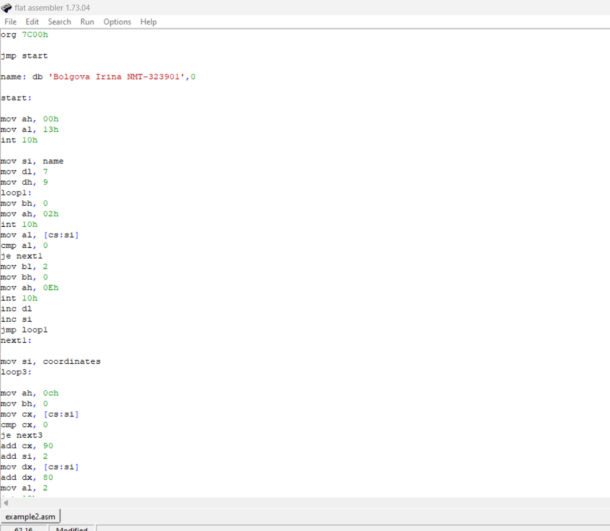Рис. 3 – Код программы

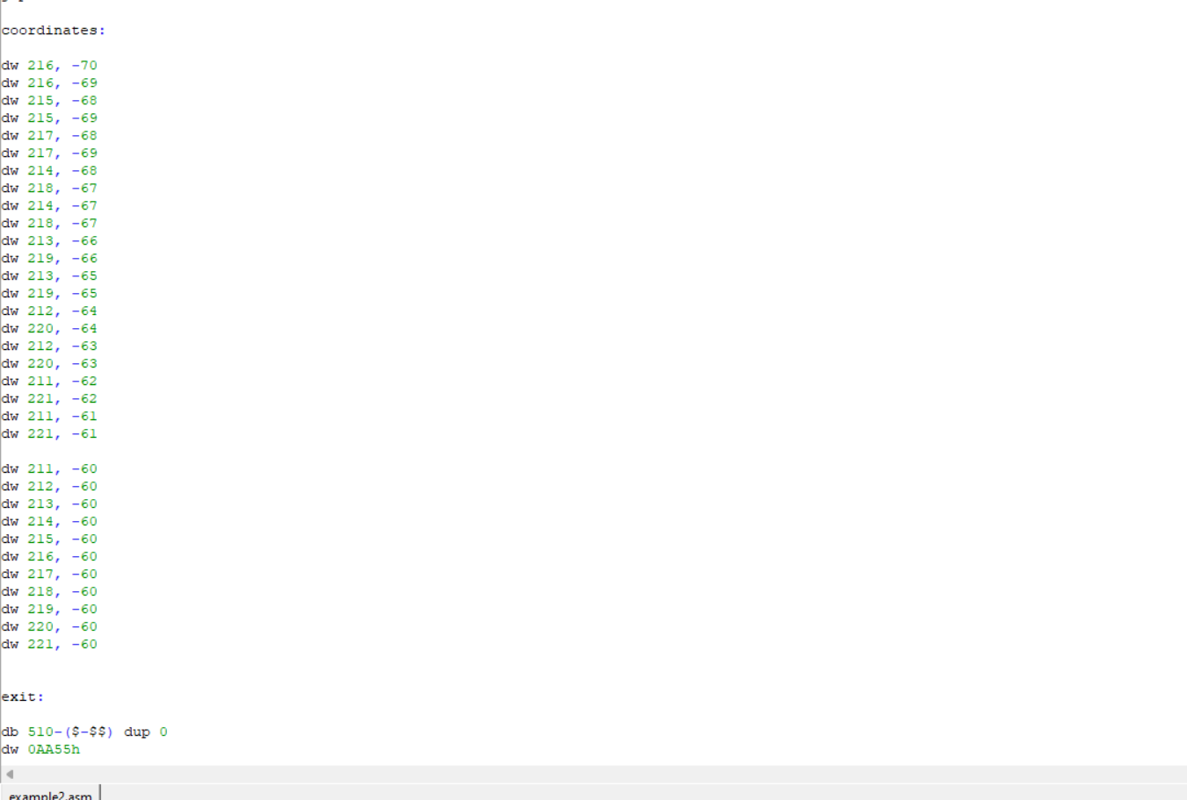

Рис. 4 – Код программы

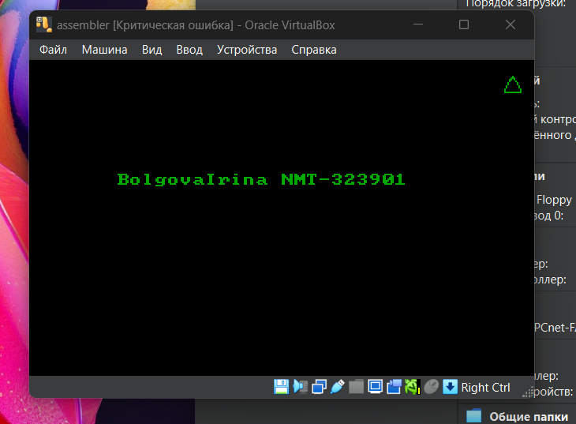

Рис. 5 – Работа программы